Muster für einen Klimaneutralitätsfahrplan

Stadt XYZ

Datum
Version

Inhaltsverzeichnis
1 Einleitung 5
2 Definition Klimaneutralität 5
3 Vision 5
4 Treibhausgas-Emissionen der Stadt XYZ 5
5 Handlungsfelder zur Reduktion der Treibhausgase 5
5.1. Handlungsfeld 1 5
5.1.1 Ziel 5
5.1.2 Strategie 5
5.2. Handlungsfeld 2 6
5.2.1 Ziel 6
5.2.2 Strategie 6
6 Umsetzungsplan / Finanzierungsplan 7

Disclaimer
Dieses Dokument dient als Vorlage und Orientierunghilfe bei der Erstellung von Klimaneutralitätsfahrplänen. Es besteht jedoch keine Pflicht zur Verwendung dieses Layouts.

Die vordefinierten Überschriften bilden das Gründgerüst, das so weit wie möglich – auch in selbst erstellen Dokumenten - beibehalten werden sollen. Die in „grau“ hervorgehobenen Kapitel sind optional und nur zu befüllen, wenn bereits Informationen dazu vorliegen.

Die in der Kreisgrafik abgebildeten Schwerpunkte dienen der Übersicht der für die Klimaneutralität relevanten Handlungsfelder. Diese können beliebig und je nach den individuellen Rahmenbedingungen der Stadt erweitert werden. Sollten Schwerpunkte im Laufe der F&E-Dienstleistung nicht ausführlich adressiert werden, soll für den Klimafahrplan zumindest ein Vorschlag erstellt werden, wie die Stadt im Anschluss an dieses Projekt Zielsetzungen und Maßnahmen für das Handlungsfeld erarbeiten wird.

Diese Vorlage wurde auf Basis bereits bestehender Klimaschutzpläne erstellt. Dazu zählen:
- Wiener Klimafahrplan
- Klima-Rahmenstrategie St. Pölten 1.0
- Klimaschutzplan Graz Teil 1 – Eröffnungsbilanz

Es wird empfohlen den Klimafahrplan als lebendes Dokument zu erstellen, das im Anschluss an die F&E-Dienstleistung von der Stadt weiter ausgeführt und basierend auf sich ändernden Möglichkeiten regelmäßig um weitere Ziele, Handlungsfelder und Maßnahmen aktualisiert und adaptiert werden kann.

Dieses Dokument ist die erste Vorlage der Klimaneutralitätsfahrpläne. Etwaige Rückmeldungen, Anmerkungen oder Fragen zur Optimierung bitte an nina.mostegl@salzburg.gv.at oder tabea.klier@salzburg.gv.at

Hilfestellung zur Entwicklung eines Klimaneutralitätsfahrplans

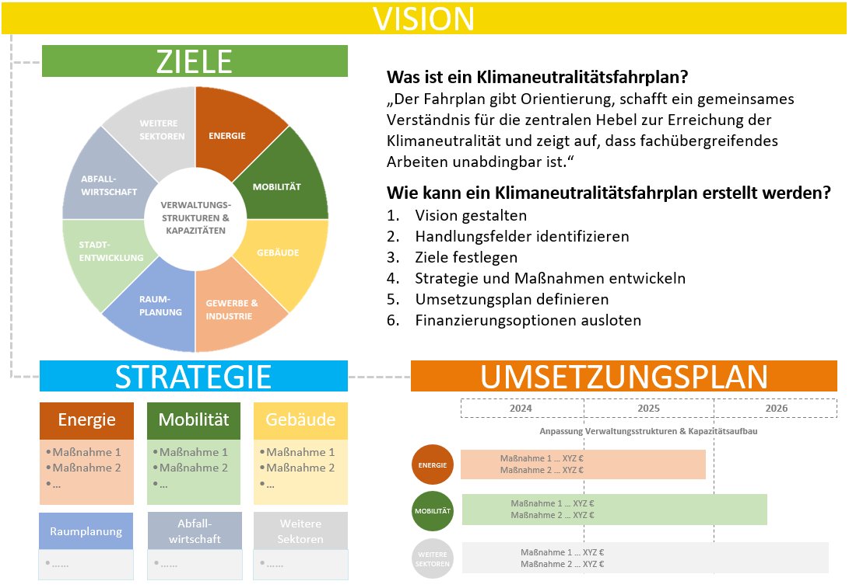

Einleitung
Warum braucht die Stadt in diesem einen Klimaneutralitätsfahrplan? Wie wurde der Farhplan erarbeitet?

Definition Klimaneutralität
Was meint die Stadt, wenn sie von Klimaneutralität spricht? z.B. Netto-Null Emissionen

Vision
Was ist die Vision der klimaneutralen Stadt XYZ. Wie sieht die klimaneutrale Stadt aus? Was zeichnet die Stadt aus? Welche Leitziele weißt sie auf? Was hat sich zum Status Quo geändert? Welcher Mehrwert bietet sie für die Bevölkerung?

Treibhausgas-Emissionen der Stadt XYZ
Wenn vorhanden: Wie viel Treibhausgase stößt die Stadt gesamt aus? Welche Sektoren/Handlungsfeldern umfasst die CO2-Bilanzierung? Nach welchem Ansatz (GPC, LCA ect.) erfolgt die Bilanzierung und welches Basisjahr wurde herangezogen? Wie erfolgt das Datenmanagement?
Wenn es für die Stadt noch keine CO2-Bilanzierung gibt, können die Emissionen zu einem späteren Zeitpunkt ergänzt werden.

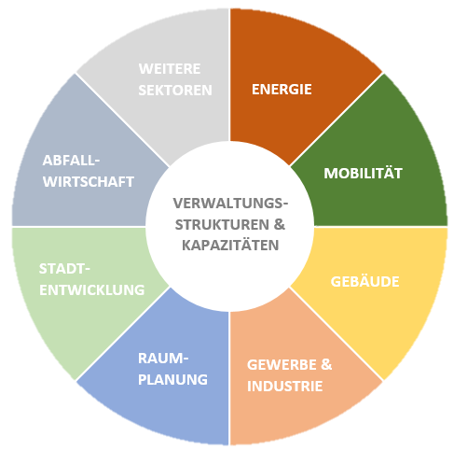
Handlungsfelder zur Reduktion der Treibhausgase
Für welche Sektoren/Handlungsfelder sollen Maßnahmen gesetzt werden? Welche thematischen Schwerpunkte wurden in den Sektoren identifiziert? Welche übergeordneten Ziele wurden definiert und welche Maßnahmen sind in den thematischen Schwerpunkten (Sektoren) notwendig um diese zu erreichen?

Handlungsfeld 1

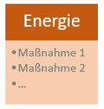
Ziel
Welches Ziel soll im Handlungsfeld erreicht werden?

Strategie
Welche Maßnahmen sollen gesetzt werden, um das Ziel zu erreichen?

Handlungsfeld 2

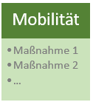
Ziel
Welches Ziel soll im Handlungsfeld erreicht werden?

Strategie
Welche Maßnahmen sollen gesetzt werden, um das Ziel zu erreichen?

...
5.X. Handlungsfeld Verwaltungsstrukturen & Kapazitäten
5.X.1 Ziel
Wie muss sich die Verwaltung weiterentwickeln um Maßnahmen umsetzen zu können? Welche Ressourcen, Kapazitäten und Kompetenzen braucht es und wie können diese aufgebaut werden?
5.X.2 Strategie
Welche Kapazitäten braucht es in welchen Abteilungen? Wie kann diese Struktur aussehen? Wie möchte man in den nächsten Jahren die notwendigen Kapazitäten für die Umsetzung des Fahrplans aufsetzen?

5.X. Anbindung an/Wechselwirkung mit Klimanwandelanpassungmaßnahmen
5.X.1 Ziel
Wie steht der Klimaneutralitätsfahrplan in Zusammenhang mit der Klimawandelanpassung in der Stadt?
5.X.2 Übergreifende Strategie
Welche gemeinsamen Maßnahmen sollen gesetzt werden, um das Ziel zu erreichen?

5.X. Anbindung an/Wechselwirkung mit Bodenschutz
5.X.1 Ziel
Wie steht der Klimaneutralitätsfahrplan in Zusammenhang mit dem Bodenschutz?
5.X.2 Übergreifende Strategie
Welche gemeinsamen Maßnahmen sollen gesetzt werden, um das Ziel zu erreichen?
5.X. Zusammenarbeit mit weiteren Städten / Gemeinden
5.X.1 Ziel
Welche gemeinsamen Ziele kann man städteübergreifende setzen? Wie kann eine zukünftige Kooperation aussehen?
5.X.2 Übergreifende Strategie
Welche gemeinsamen Maßnahmen sollen gesetzt werden, um das Ziel zu erreichen?

Umsetzungsplan / Finanzierungsplan
Der Umsetzungsplan orientiert sich an den Handlungsfeldern und Maßnahmen und stellt einen Zeitplan für die jeweilige Umsetzung dar. Für die Maßnahmen sind notwendige Finanzierungsoptionen auszuloten und die Instrumente der Stadt zu beschreiben, über die sie umgesetzt und gefördert werden können.
Darüber hinaus soll in diesem Teil das „Innovationsvorhaben“ (Projektbeschreibung) detaillierter ausformuliert werden.

6. 1. Umsetzungsplan
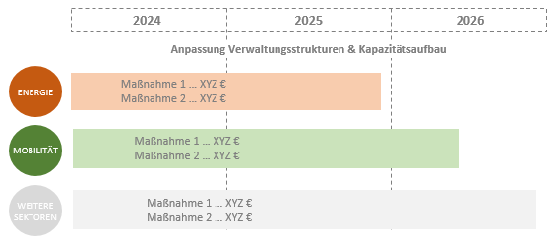

6.2 Innovationsvorhaben
Beschreibung eines größeren Umsetzungsprojektes, das man in Zukunft entwickeln möchte. In diesem Teil sollen die „innovativen Ansätze“ beschrieben werden, die aktuell noch nicht in diesem Projekt umgesetzt werden würden.

